室内定位算法仿真程序设计与说明

# 版本：

|  |  |  |
| --- | --- | --- |
| 日期 | 版本 | 改动说明 |
| 2018．1．3 | Alpha 1.0 | 基本功能 |
|  |  |  |
|  |  |  |
|  |  |  |

# 主界面

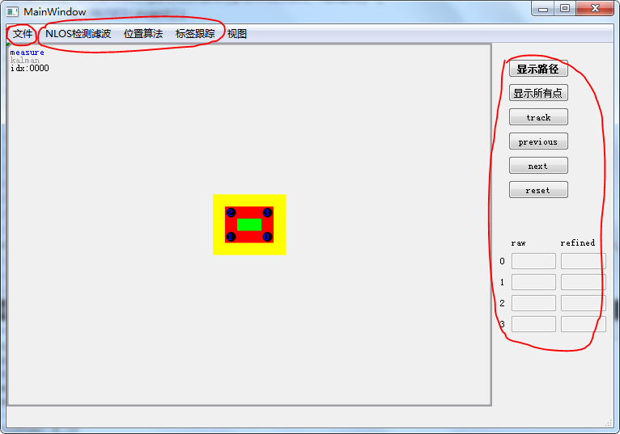

算法仿真程序主要分3部分：

* 文件读取
* 算法功能
* 结果显示

## 文件读取

* 读取“.ini”配置文件
* 读取记录距离信息的“.log”文件

## 算法功能

### 位置算法

已知tag与sensor间的距离，计算tag在平面中的坐标。主要实现以下3种算法。

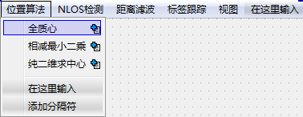

#### 全质心

文章：《基于全质心-Taylor的UWB室内定位算法》中给出的一种利用最小二乘法求质心的算法。但是文章中求解时变量间并不独立，可能造成解不准确。如按照文章中的迭代法，可能对资源消耗比较大。



#### 相减最小二乘法

文章：“煤矿井下装备接近探测方法研究”中给出，距离方程相减后将2次方程组转换为线性方程组，再利用最小二乘法求解。这种方法求得的解趋向于到各个sensor距离相近。



方程中由sensor的坐标决定，其最小二乘解中，只由sensor的坐标决定，实际运算中只要计算及与相乘。如要求也是类似的。

#### 纯二维求中心法

纯二维问题，只要3个sensor就能确定tag的坐标。不重复的选3个到sensor的距离（共组），求出tag的所有坐标，然后求这些坐标的中心点。

### NLOS检测

检测是否存在NLOS情况。若存在NLOS则可以进行距离滤波。

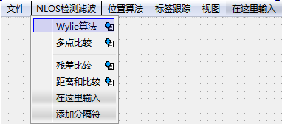

#### Wylie算法

文章：《The Non-Line of Sight Problem in Mobile Location Estimation》。记录之前几个时刻的点，并用最小二乘法计算出插值曲线。用插值曲线来估计下个时刻的距离大小。如果下个时刻距离与插值曲线预测距离相差太大，则认为出现NLOS。

原文中的判断点到插值曲线距离的方差来判断是否存在NLOS，这样计算量会更大些。同时原文是目标是对已有数据做平滑，没有实时性要求。

入参：

带调节参数：插值阶数（2~3阶），插值点数（越多时间越长，NLOS判断越稳定）。

#### 多点比较

无文章。若tag到某个sensor的距离的变化比其它的大很多，则认为发生了NLOS。

入参：，

带调节参数：最大变化量与平均变化量的比例。

#### 残差比较

无文章。最小二乘法计算得到的残差大于阈值时，才认为发生了NLOS。多点比较时可以加上这种方法作为前提条件。若与距离滤波相结合，迭代一至两次，实际效果较好。

入参：，，，位置算法

带调节参数：存在NLOS时，残差阈值。

#### 距离和比较（二维）

纯二维时，多点比较时加上前提条件，计算得到所有的点距离和大于阈值时，才认为发生了NLOS。

入参：，，，位置算法

带调节参数：存在NLOS时，距离和的阈值。

#### 其它

《Mobile Location with NLOS Identification and Mitigation Based on Modified Kalman Filtering》中用物体追踪中Kalman方法的协方差矩阵来评估距离测量时是否存在NLOS。但文章中修正算法比较复杂，计算量较大。

本质上还是在比较残差，与方法3在原理上有相似之处。

#### 总结

方法1、2中选一种方法作为某一测量距离NLOS检测的方法。3、4中选则一种作为评估矩阵求解后，解精确程度的量。1、2中选一种与3、4中选一种结合使用，可以得到较好结果。

方法1计算量较大，但可与距离kalman滤波相结合。

方法2计算快，但精度差，要与3、4中方法结合使用。距离滤波时只能简单做平滑处理。

### 距离滤波

平滑有突变的测量距离。

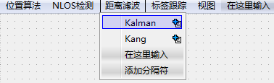

#### Kalman_Wylie

方法：用Wylie的插值曲线作为预测量，以测量偏离插值曲线的程序作为测量方差。

特点：①计算量可能较大；②针对每个距离测量值进行NLOS校正。

带调节参数：，的计算方法。

#### Kalman_LITE

方法：按比例减小最大变化的距离。同时考虑tag到其它sensor距离的变化。可以认为是简易Kalman滤波。以tag到其它sensor的距离的平均变化为预测值，以变化最大的距离计算得测量误差。

特点：①计算量小，但预测值的计算缺乏直观的理论依据；②只能针对变化最大的量校正，对多个距离进行校正时要通过迭代的方法实现；③这种方法隐含的认为剧烈的距离会导致MSE的增大。

带调节参数：多点变化均值与测量变化值的采纳比例。

### 标签追踪

用kalman方法追踪目标，使目标的轨迹更平滑。其中预测量为，测量值为，预测方差设为常量，测量方差设为计算测量值时最小二乘法的残差的函数。

带调节参数：，的计算方法。

## 结果显示

### 视图

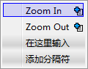

实现放大、缩小功能。

### 计算结果显示

#### 显示路径

最终计算后的坐标路径。

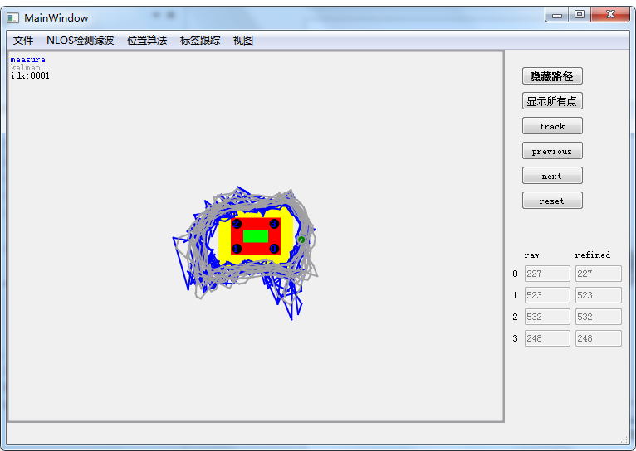

直接计算得到的坐标与Kalman滤波后坐标对比。

#### 显示所有点

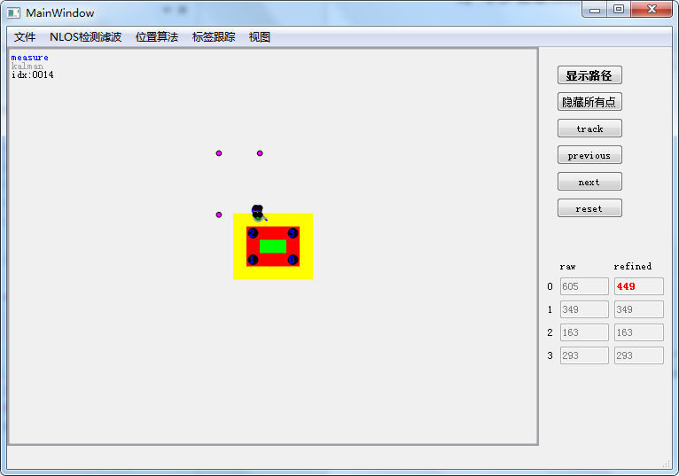

显示用二维法计算得到的4个坐标（玫红色）及距离滤波后再用二维法计算得到的4个坐标（黑色）。点越集中说明4个sensor测量距离的一致性越好（对应相减最小二乘法中的残差越小），计算结果也越可信。

#### 单步查看点的位置

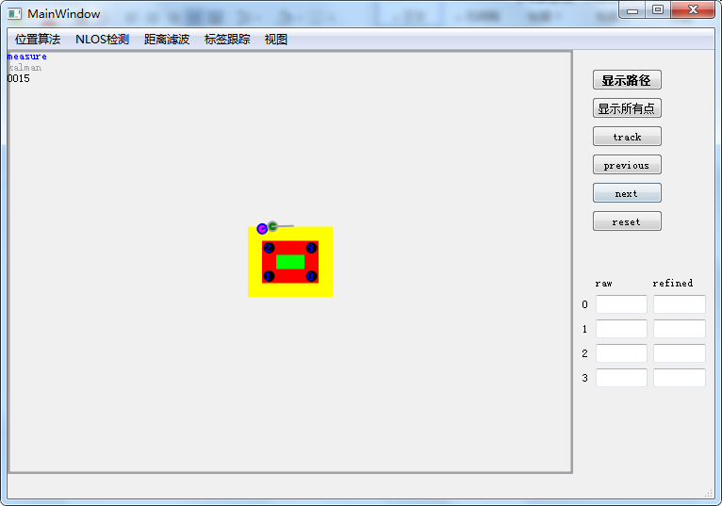

显示距离滤波后计算得到的点和距离滤波与Kalman跟踪滤波共同作用后的点。

#### 显示距离

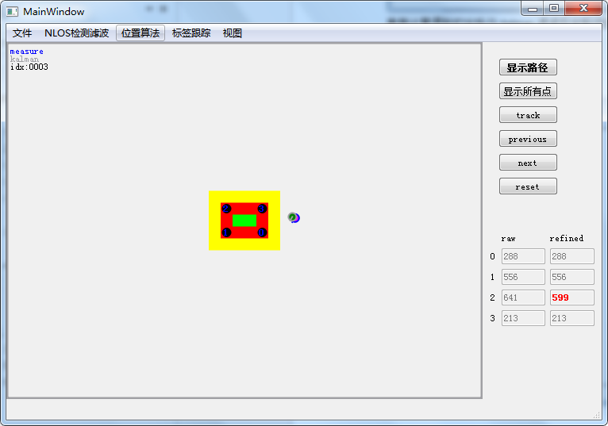

显示原始测量的距离和距离滤波后的距离。

# 算法实现

## 主要流程

1. 检测是否是NLOS情况
2. 要是存在NLOS情况，则平滑存在NLOS的距离
3. 通过距离计算tag的坐标
4. 用kalman方法跟踪tag

## 部署判断

给出部署sensor对矩阵求解及可能造成定位精度下降的关系，判断矩阵的病态程度。可以用truncated SVD法截断去除较小的特征根（一共三个，最小的一般为对应的特征根）。

## 结果分析

定点及行走过程的结果分析。